Material UI: [Material UI: React components that implement Material Design](https://mui.com/material-ui/)

Componentes e utensílios para projetos!

Projeto do professor: Instalei o NPM (npx npm install) e dei start (npm start)

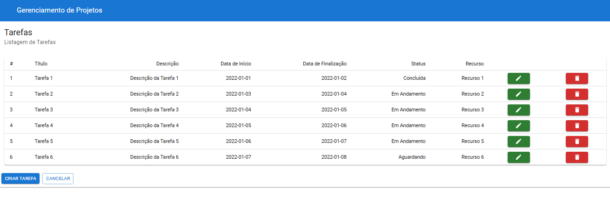

Vamos editar?

Menu simples: [React Drawer component - Material UI](https://mui.com/material-ui/react-drawer/)

Datagrid de Tarefas: Serve para listar dados!